猪怎么喂饲料长得快，自配猪饲料配方指南
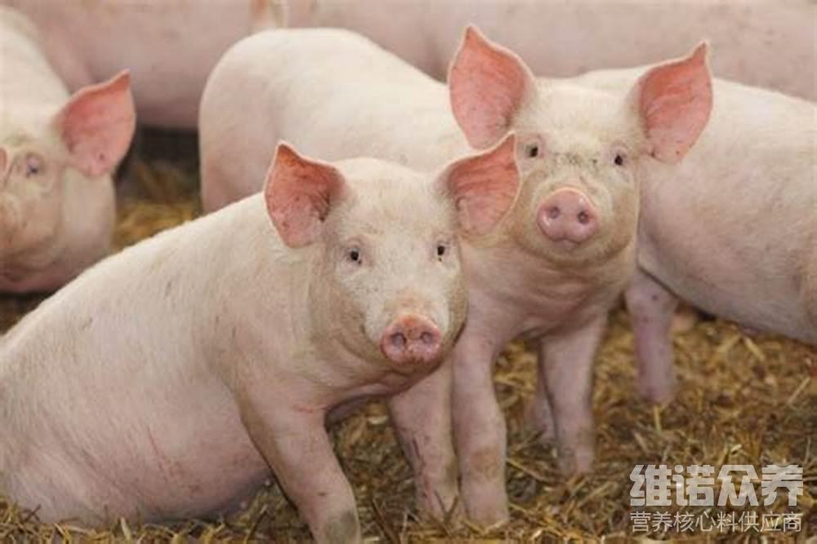
养殖小猪科学配合猪饲料方法，选用的饲料营养丰富中，适口性好，易消化吸收，饲养过程中不仅节省精饲料，缩短饲养周期，迅速提高肉料比，加大养殖户经济效益，自己配的仔猪饲料日粮，补充大量维生素，合理配比喂养，一般每天饲喂4次～5次，每次喂七八成饱为宜，使其保持旺盛的食欲。每天要供给充足的清洁饮水，达到育肥增重快，现在大家一起来学习猪仔的饲料养殖方法吧！
一、仔猪饲料自配料：
1.玉米面50.7%，豆饼20%，高粱米13.6%，鱼粉6%，麦麸5%，白糖4%，食盐0.4%，维诺仔猪多维0.1%，维诺霉清多矿0.1%，维诺复合益生菌0.1%。
2.玉米60％，菜籽饼14％，豌豆13％，黄豆６％，蚕肾5％，骨粉１.4％，食盐0.3％，维诺仔猪多维0.1%%，维诺霉清多矿0.1%，维诺复合益生菌0.1%。
小猪饲料自配方技术
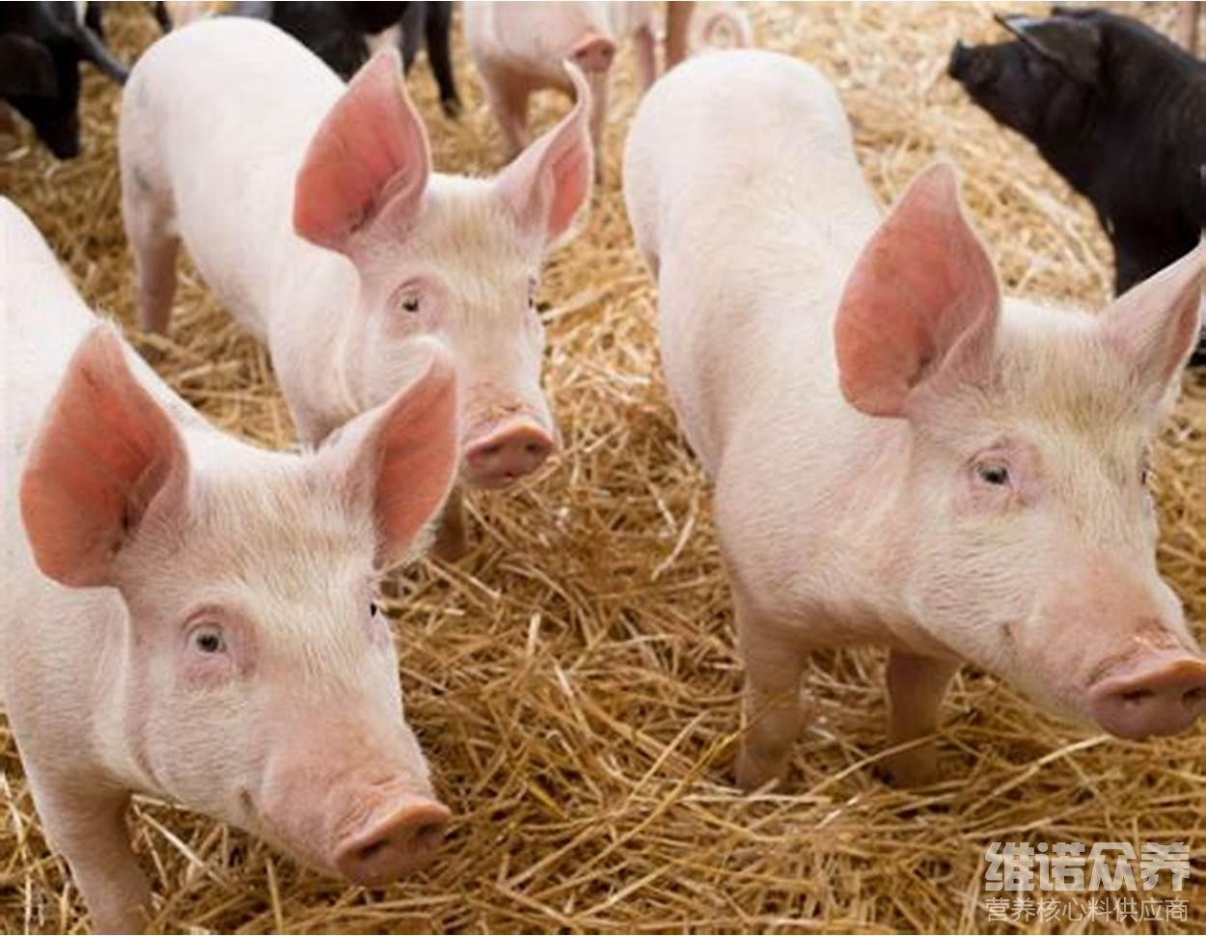
要想促进小猪快速增重,提前出栏,使养猪效益明显提高，在仔猪断奶后半个月内要少喂勤添，限量饲喂，一般每天饲喂4次～5次，每次喂七八成饱为宜，使其保持旺盛的食欲。并且根据其实际需耍配制饲粮，这样有利于提高仔猪的生长速度和降低生产成本。仔猪多维添加补充各种营养维生素成分，抗应激，增加免疫力，促进生长，满足多种营养需求，达到营养均衡，提高饲料报酬。
​
